DIAGRAM UML
Activity Diagram dan Sequence Diagram
Sistem Monitoring Kerusakan Mesin dan Downtime Berbasis Web
Capstone Solusi TIK — Program Studi Sistem Informasi
Universitas Terbuka
Versi 1.0 (Draf untuk Disepakati Tim) — Oktober 2026

1. Pendahuluan
Dokumen ini memuat dua diagram Unified Modeling Language (UML) untuk Sistem Monitoring Kerusakan Mesin dan Downtime, yaitu Activity Diagram dan Sequence Diagram. Activity Diagram menggambarkan alur kegiatan beserta percabangan keputusan dan pembagian tanggung jawab antaraktor, sedangkan Sequence Diagram menggambarkan urutan pesan antarkomponen sistem dalam satu skenario (Fowler, 2004; Object Management Group, 2017). Kedua diagram mengacu pada SPEC.md (aturan bisnis dan kontrak API) dan melengkapi DFD yang telah disusun.
Tabel 1
Ringkasan Diagram pada Dokumen Ini
Diagram | Fokus | Isi
Activity Diagram | Alur kerja dan tanggung jawab (swimlane) | Tiga jalur: Operator/Line Leader, Petugas Maintenance, dan Sistem; dua titik keputusan (validasi login dan validasi penyelesaian kerusakan)
Sequence Diagram | Urutan pesan antarkomponen | Empat lifeline: Petugas, Frontend, Backend (REST API), dan Database (MySQL); lima skenario

Operator atau line leader hanya muncul pada Activity Diagram karena perannya adalah melaporkan kerusakan secara lisan di luar sistem. Pada Sequence Diagram, pelaku yang berinteraksi dengan sistem hanyalah Petugas Maintenance.

2. Activity Diagram
Gambar 1 menunjukkan alur utama dari laporan kerusakan hingga pemantauan melalui dashboard. Alur ini sejalan dengan rangkaian lapor, catat, perbaiki, selesai, hitung downtime, simpan riwayat, dan monitoring.
Gambar 1
Activity Diagram dengan Swimlane
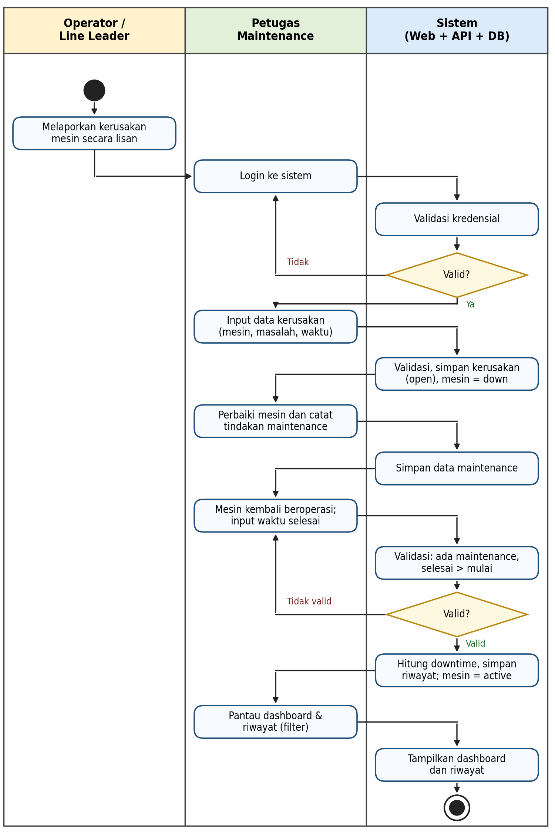
Sumber: Hasil analisis tim capstone (2026).

2.1 Penjelasan Alur
Tabel 2
Langkah pada Activity Diagram
No | Aktor | Aktivitas
1 | Operator / Line Leader | Melaporkan kerusakan mesin secara lisan kepada petugas maintenance.
2 | Petugas Maintenance | Login ke sistem dengan username dan password.
3 | Sistem | Memvalidasi kredensial terhadap data pengguna. Bila tidak valid, petugas diminta login ulang; bila valid, petugas masuk ke sistem.
4 | Petugas Maintenance | Menginput data kerusakan: mesin, masalah, penyebab, dan waktu mulai berhenti.
5 | Sistem | Memvalidasi data, menyimpan kerusakan berstatus open, dan mengubah status mesin menjadi down.
6 | Petugas Maintenance | Memperbaiki mesin dan mencatat tindakan maintenance (tindakan dan komponen yang diganti).
7 | Sistem | Menyimpan data maintenance.
8 | Petugas Maintenance | Setelah mesin beroperasi kembali, menginput waktu selesai.
9 | Sistem | Memvalidasi bahwa tindakan maintenance sudah tercatat dan waktu selesai lebih besar dari waktu mulai. Bila tidak valid, petugas memperbaiki isian waktu.
10 | Sistem | Menghitung downtime (menit), menyimpan status completed, mengubah status mesin menjadi active, dan menyimpan riwayat.
11 | Petugas Maintenance | Memantau dashboard dan riwayat dengan filter periode, line, atau mesin.
12 | Sistem | Menampilkan ringkasan dashboard dan daftar riwayat.

Tabel 3
Titik Keputusan
Keputusan | Kondisi | Jika Ya / Valid | Jika Tidak
Valid? (langkah 3) | Username dan password cocok dengan data pengguna | Masuk ke sistem | Kembali ke login dengan pesan galat (401)
Valid? (langkah 9) | Status open, ada tindakan maintenance, waktu selesai > waktu mulai | Hitung downtime dan selesaikan | Kembali ke input waktu selesai dengan pesan galat (409/422)

3. Sequence Diagram
Lima skenario berikut dipilih karena mencakup seluruh alur inti sistem. Setiap skenario melibatkan empat lifeline: Petugas Maintenance, Frontend (web browser), Backend (REST API), dan Database (MySQL). Panah tegas menunjukkan permintaan, panah putus-putus menunjukkan respons, dan kotak alt menunjukkan percabangan kondisi.

3.1 Skenario Login
Petugas memasukkan kredensial, backend memverifikasi terhadap data pengguna, lalu mengembalikan token bila valid atau galat 401 bila tidak valid.
Gambar 2
Sequence Diagram — Login
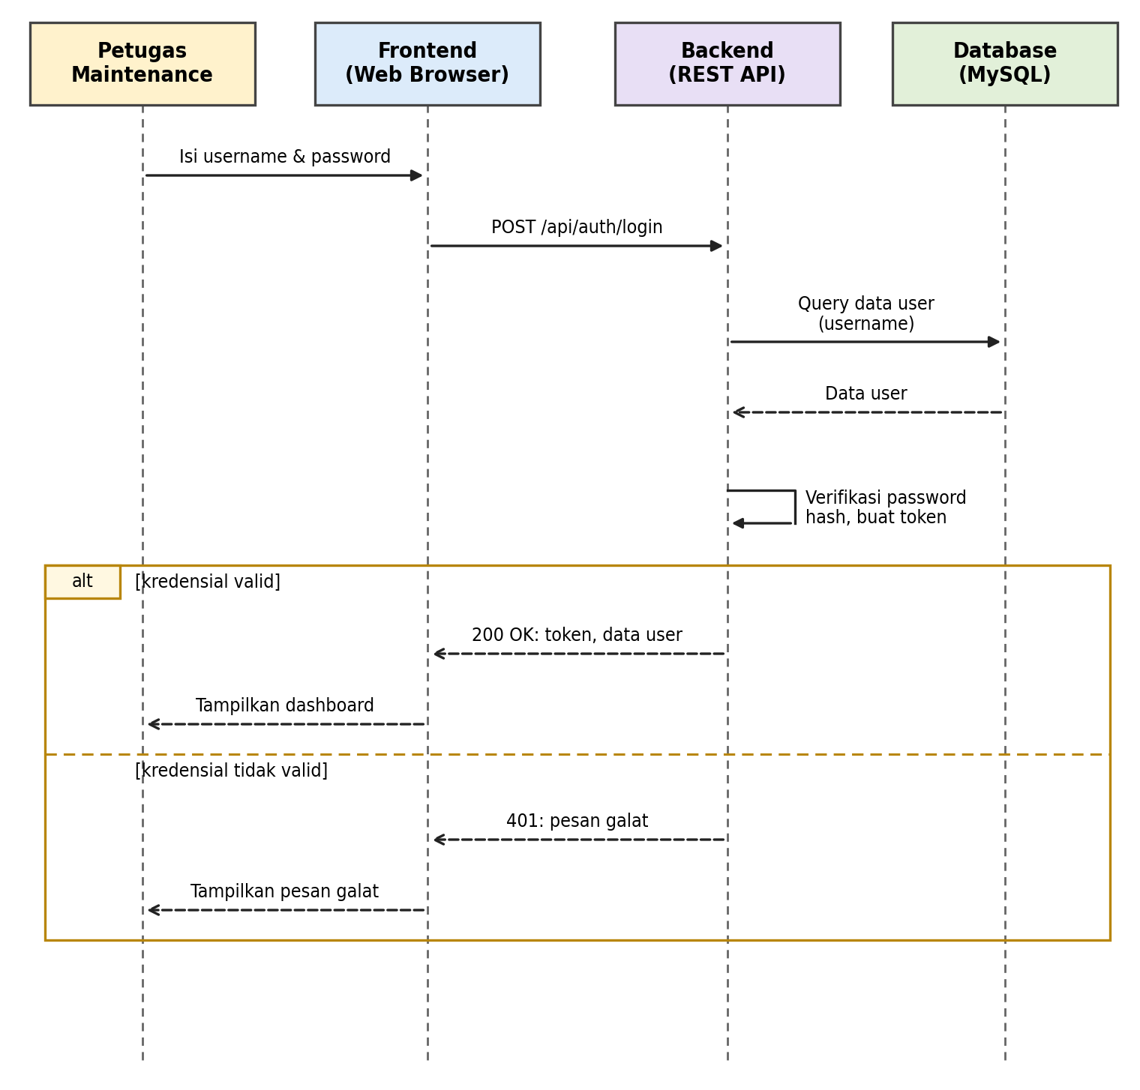
Sumber: Hasil analisis tim capstone (2026).

3.2 Skenario Catat Kerusakan
Sebelum menyimpan, backend memvalidasi token dan data, serta memastikan mesin terdaftar. Penyimpanan kerusakan dan perubahan status mesin menjadi down dilakukan bersamaan.
Gambar 3
Sequence Diagram — Catat Kerusakan
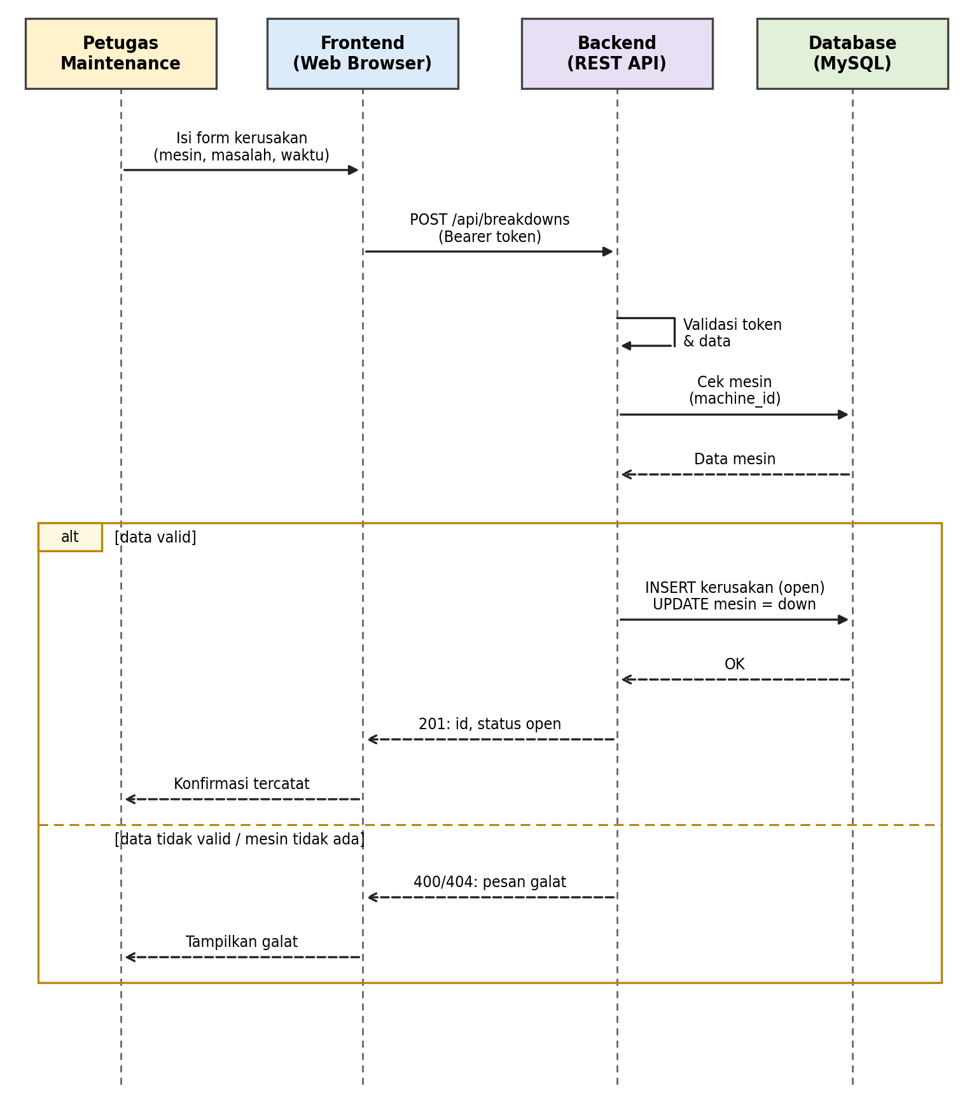
Sumber: Hasil analisis tim capstone (2026).

3.3 Skenario Tambah Maintenance
Tindakan hanya dapat ditambahkan pada kerusakan yang masih berstatus open.
Gambar 4
Sequence Diagram — Tambah Maintenance
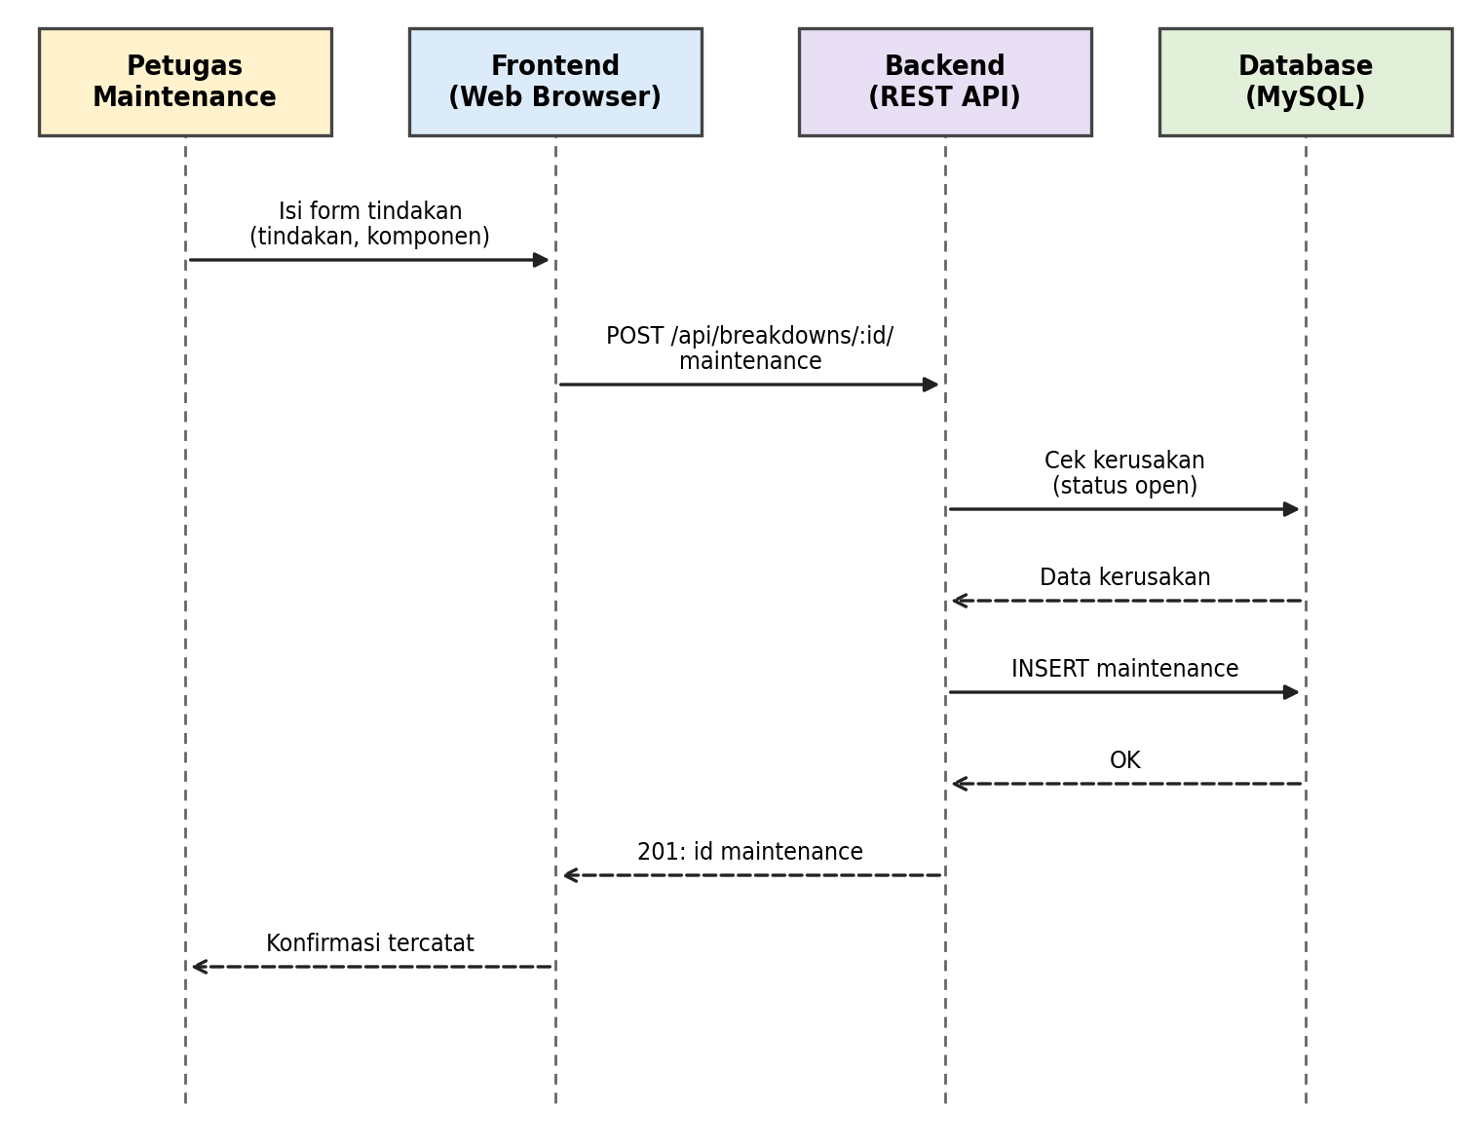
Sumber: Hasil analisis tim capstone (2026).

3.4 Skenario Selesaikan Kerusakan dan Hitung Downtime
Skenario ini memuat logika bisnis inti. Backend memvalidasi status, keberadaan tindakan maintenance, dan urutan waktu; kemudian menghitung downtime dalam menit dan memperbarui status kerusakan serta status mesin.
Gambar 6
Sequence Diagram — Selesaikan Kerusakan dan Hitung Downtime
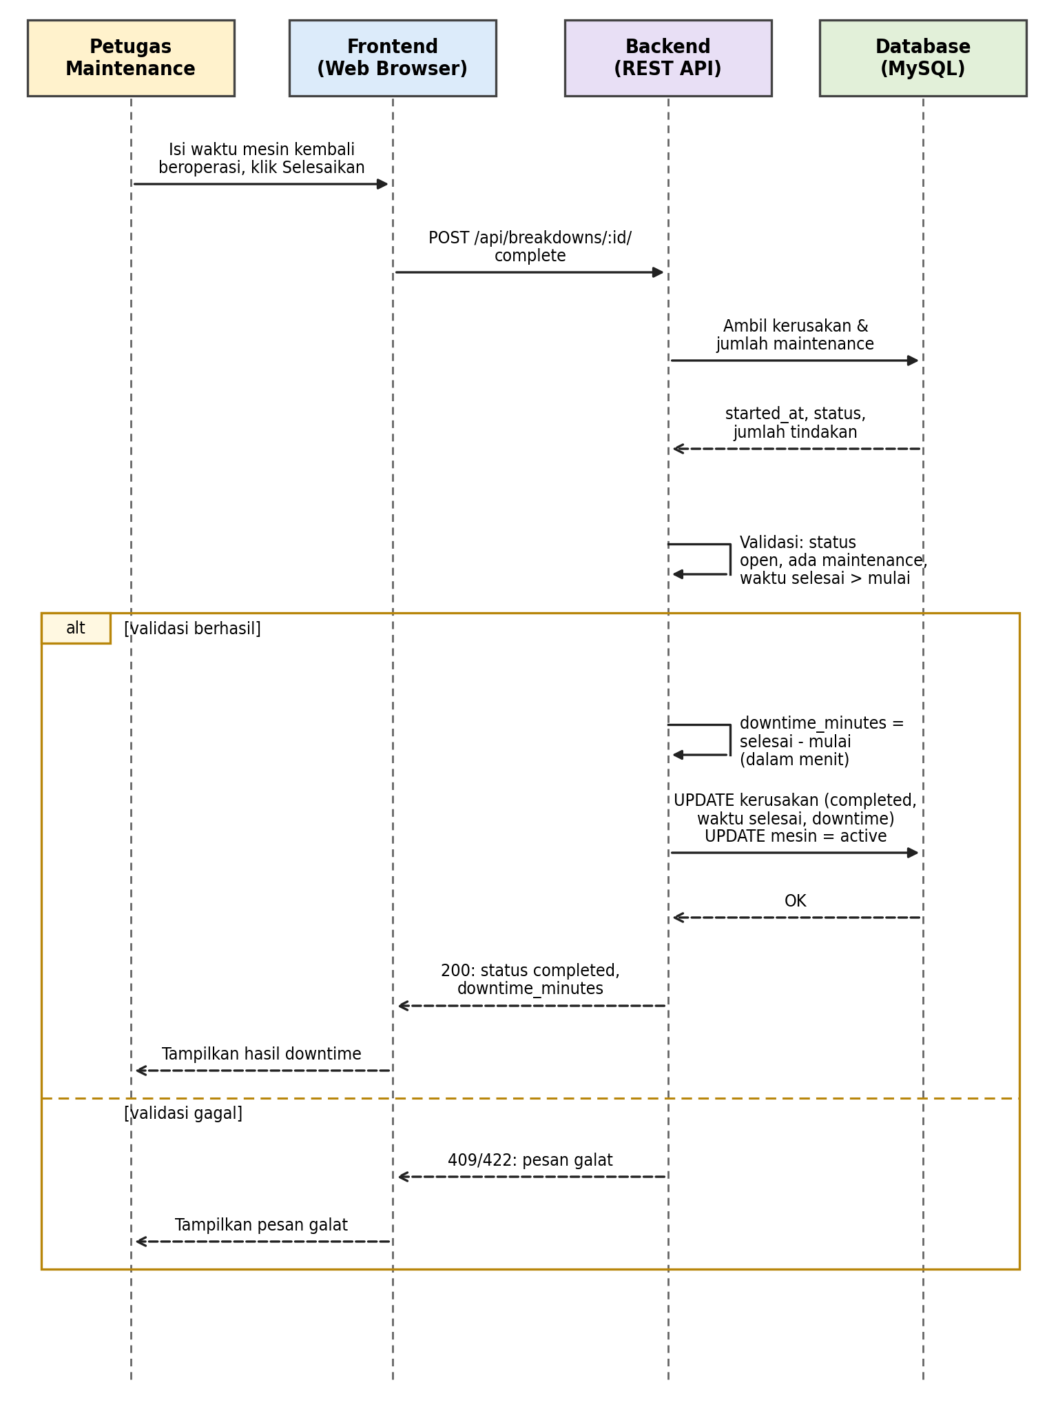
Sumber: Hasil analisis tim capstone (2026).
Contoh: kerusakan dimulai 2025-05-01 pukul 08.10 dan selesai pukul 09.00, sehingga downtime = 50 menit.

3.5 Skenario Dashboard dan Riwayat
Dashboard dan riwayat memakai parameter filter yang sama; backend melakukan agregasi atau penyaringan di database.
Gambar 5
Sequence Diagram — Dashboard dan Riwayat
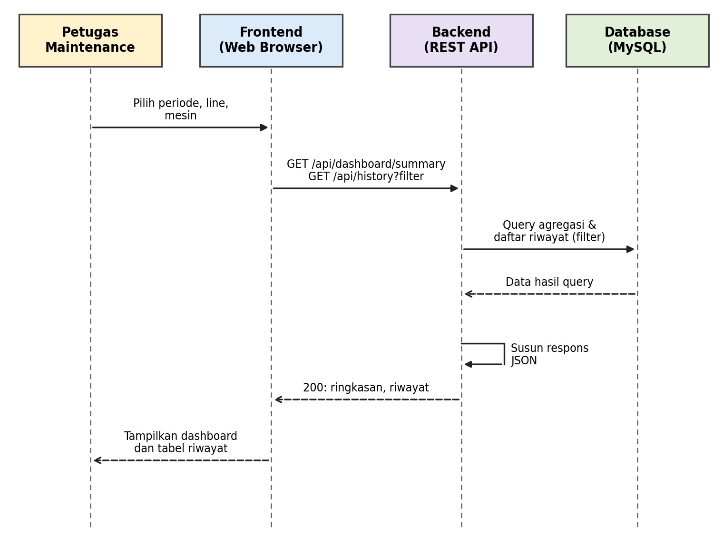
Sumber: Hasil analisis tim capstone (2026).

4. Keterkaitan dengan SPEC dan DFD
Tabel 4
Pemetaan Diagram ke Endpoint dan Proses DFD
Skenario | Endpoint (SPEC.md) | Proses DFD Level 1
Login | POST /api/auth/login | 1.0
Catat kerusakan | POST /api/breakdowns | 3.0
Tambah maintenance | POST /api/breakdowns/:id/maintenance | 4.0
Selesaikan kerusakan | POST /api/breakdowns/:id/complete | 5.0
Dashboard dan riwayat | GET /api/dashboard/summary, GET /api/history | 6.0 dan 7.0

Bila tim mengubah aturan bisnis pada SPEC (misalnya penyelesaian tanpa tindakan maintenance), perbarui Activity Diagram langkah 9 dan Sequence Diagram 3.4.

Daftar Pustaka
Fowler, M. (2004). UML distilled: A brief guide to the standard object modeling language (3rd ed.). Addison-Wesley.
Object Management Group. (2017). Unified Modeling Language (UML) specification (Version 2.5.1). OMG.

